**Estudio ‘Desajuste de talento 2025’ de ManpowerGroup**

**Finanzas e inmobiliario, el sector con menos desajuste de talento en España**

* **Un 69% de las empresas del sector son las que afirman tener dificultades para encontrar el talento que necesita, 1 punto menos que en 2024.**
* **Tras Finanzas e inmobiliario, Salud y farmacia es el segundo sector menos afectado, con un 70%. Las empresas de Logística, transporte y automoción son las que más desajuste de talento presentan en España (84%).**
* **La flexibilidad horaria y sobre la ubicación del trabajo son las principales estrategias de las compañías financieras para atraer y fidelizar el talento que necesitan.**

**Madrid,** **20 de mayo de 2025.-**Según los datos del último estudio de ManpowerGroup sobre ‘Desajuste de Talento 2025’, **el 69% de las empresas de Finanzas e inmobiliario** en España afirma tener dificultades para cubrir sus vacantes con talento cualificado. Esta cifra supone una mejora de 1 punto respecto al año anterior y posiciona al sector como el que presenta menor desajuste de talento en todo el país, situándose 6 puntos por debajo de la media nacional (75%).

Las compañías de **Logística, transporte y automoción** se posicionan como las más afectadas por el desajuste de talento con un 84%, seguidas muy de cerca por las empresas de **Energía y suministros** con un 80%. Por su parte, **Tecnología** mantiene la misma cifra del año pasado y continúa enfrentando desafíos con un 78%, seguida de **Bienes y servicios de consumo** con un 77%. Además del sector financiero, **Salud y farmacia** también se presenta como uno de los sectores que menos dificultades tiene para encontrar el talento que necesita con un 70%.

**Begoña Fernández Lledó, directora corporativa Banca y Seguros de ManpowerGroup** afirma que *“a pesar de ser el que mejores datos presenta, el sector financiero se enfrenta a un reto crítico a nivel de talento. Áreas clave como análisis de datos, ciberseguridad, compliance y comercial han generado una demanda de perfiles que supera con creces a la oferta. Para seguir liderando en un entorno competitivo, las entidades deben redoblar sus esfuerzos en atracción, formación y fidelización del talento”.*

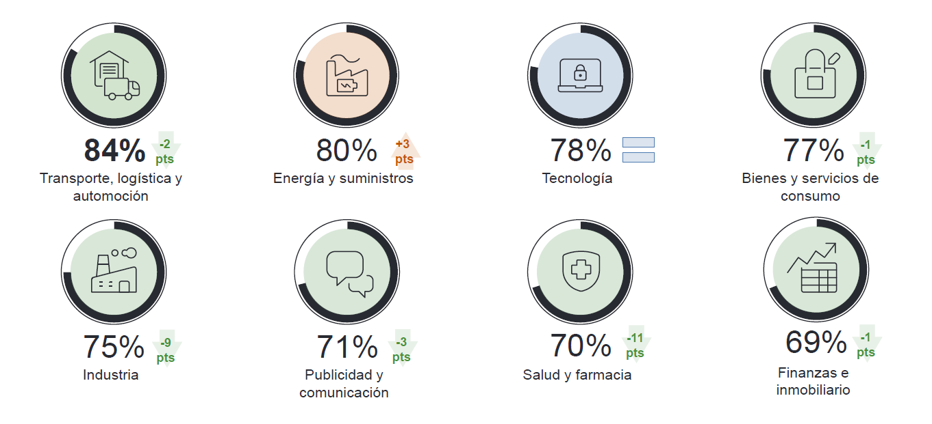

*Desajuste de talento por sectores en España*

**IT y data y Atención al cliente, las competencias más difíciles de encontrar en el sector financiero**

Las compañías de Finanzas e inmobiliario se enfrentan a importantes barreras a la hora de encontrar perfiles técnicos especializados, esenciales para mantener la operativa y avanzar hacia la transformación. De hecho, 3 de cada 10 empresas señalan las competencias en **IT y data** como las más escasas, reflejando la necesidad de integrar soluciones tecnológicas. Le siguen **Recepción y atención al cliente** (26%), **Gobernanza, asesoramiento y gestión de riesgos ESG** (24%) y **Ventas y marketing** (22%), todas ellas esenciales para mantener la competitividad y responder a las nuevas demandas del mercado.

Otras áreas como **Administración y soporte de oficina e Ingeniería**, ambas con un 17%, son otras áreas que también representan la escasez de talento. Estos datos subrayan la necesidad de reforzar las estrategias de atracción y formación de talento para responder a un entorno económico y normativo en constante cambio.

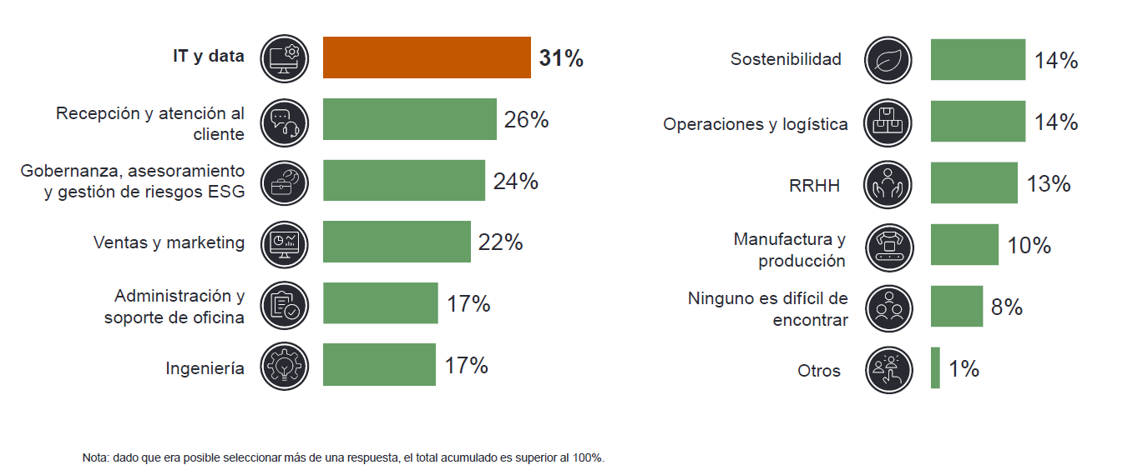

*Competencias técnicas más difíciles de encontrar para las compañías de Finanzas e inmobiliario*

**Flexibilidad horaria y sobre la ubicación en el trabajo, estrategias clave para abordar el desajuste de talento en las empresas financieras**

Ante la falta de profesionales cualificados, las compañías de Finanzas e inmobiliario están poniendo en marca diversas estrategias para atraer y retener el talento que necesitan. **Un 24% de las compañías está apostando por la flexibilidad horaria** que permite una mayor conciliación entre la vida personal y profesional. Le siguen muy de cerca las **medidas sobre la flexibilidad sobre ubicación** (23%), facilitando el teletrabajo o modelos híbridos para atraer y retener profesionales cualificados.

Las empresas también están apostando por la **mejora y reciclaje profesional de los empleados actuales** (19%), capacitando al talento interno en competencias esenciales para adaptarse a los cambios del mercado. **Invertir en IA y automatización** (18%) y el **aumento de salarios** (15%) como incentivo para atraer y fidelizar a los profesionales cualificados, son otras de las medidas adoptadas.

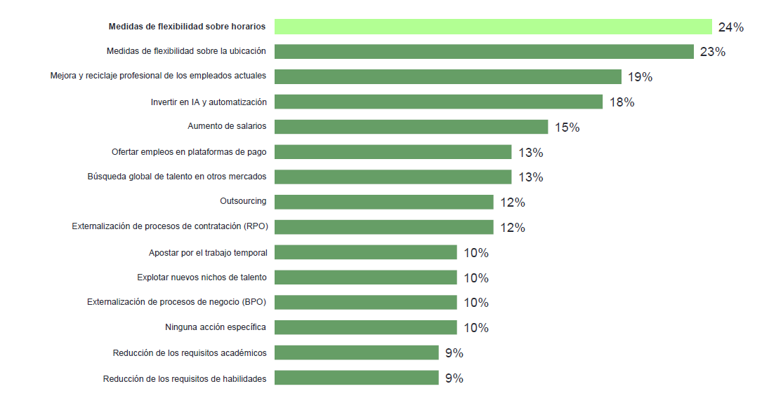

*Estrategias de las empresas españolas de Finanzas e inmobiliario para afrontar el desajuste de talento*

**ManpowerGroup**

ManpowerGroup es la compañía líder mundial en soluciones de talento y tecnología. Ayuda a las organizaciones a adaptarse a un mercado del empleo en constante cambio, seleccionando, evaluando, desarrollando y gestionando el talento que necesitan para lograr sus objetivos de negocio. Apoyándose en las últimas herramientas tecnológicas, crea estrategias innovadoras para cientos de miles de empresas cada año, permitiéndoles contar con los profesionales cualificados que necesitan, al mismo tiempo que ofrece un empleo digno y sostenible a millones de personas. A través de sus distintas marcas (Manpower, Experis y Talent Solutions), aporta valor a candidatos y clientes en más de 75 países, como lleva haciendo durante más de 75 años. Además, sus políticas de diversidad, inclusión e igualdad y sus buenas prácticas de negocio son reconocidas por multitud de organizaciones.

Más información en [www.manpowergroup.es](http://www.manpowergroup.es).

**Para más información:**

|  |  |  |
| --- | --- | --- |
| Agencia de comunicación Indie PR  **Cristina Villanueva**  Tel.: 687 14 73 60  [cristina@indiepr.es](mailto:cristina@indiepr.es)  **Carmen Polo**  Tel.: 628 88 79 64  [cpolo@indiepr.es](mailto:cpolo@indiepr.es) |  | **ManpowerGroup**  Dpto. Comunicación  Gala Díaz Curiel  607 35 33 49  [gala.diaz@manpowergroup.es](mailto:gala.diaz@manpowergroup.es)  Juan Gómez Rodríguez  Tel. 687 51 96 90  [juan.gomez@manpowergroup.es](mailto:juan.gomez@manpowergroup.es) |